КОНСПЕКТ
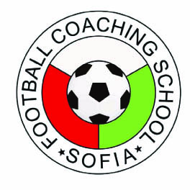
за изпита по футбол за „С“ лиценз

- Философия на УЕФА – Обучение базирано на реалността. Структура и съдържание на тренировъчно занимание. Разработване на план-конспект.
- Техника на футболната игра – класификация, удари по топката с крак и глава.
- Техника на футболната игра – овладяване, водене, финтове и странично хвърляне.
- Техника на футболната игра – отнемане на топката.
- Защита на вратата. Основни техники на вратаря.
- Тактика на футболната игра. Основни понятия. Индивидуална и групова тактика в атака. Актуални тактически комбинации. Принципи на игра в атака.
- Тактика на футболната игра. Индивидуална и групова тактика в защита. Крум Ловков.
- Индивидуална тактика 1 на 1. Данаил Иванов.
- Малки и средни игрови форми – предимства и недостатъци. Крум Ловков.
- Игрови формати 5, 7 и 9 – организация, правила и тактически системи.
- Актуални тактически системи и схеми на Футбол 11.
- Обучение на деца U6 – U10. Данаил Иванов
- Обучение на деца U11 – U13. Юри Николов
- Съвременни тенденции при обучението на млади футболисти. Нестор Юруков.
- Специфична индивидуална тренировка. Изисквания по позиции. Блоков метод на работа.
- Физическа кондиция – координационни способности. Георги Петров.
- Двигателен апарат, костна система – кости. Общо учение и устройство на ставите. Общо учение за мускулите. Мускулна синергия. Функционално-анатомичен анализ на движенията във футбола.
- Хранене и възстановяване чрез хранене във футбола. Иван Неделчев.
- Оказване на първа долекарска помощ на терена.
Евелина Милошова.
- Въведение в психологията. Ролята на психологията в треньорската дейност. Психични, познавателни процеси и внимание. Методи за развитие.
- Спортната педагогика в тренировъчния процес.
Мария Бончева.
- Спортните събития и спонсорството като продукти на спортните организации. Иван Славчев
- Тестова батерия за контрол и оценка на спортната подготовка на млади футболисти. Данаил Иванов.
- Правила на футболната игра.

